Nom : Bohr
Nom au complet : Niels Bohr
Période de temps : 1885-1964
Nationalité : Danois
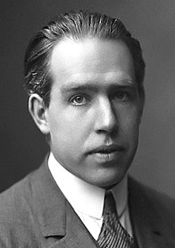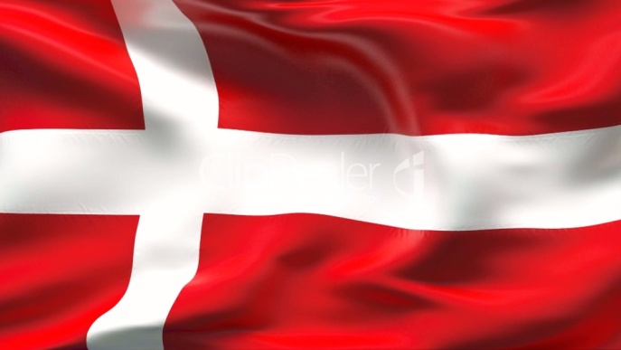
Découverte : niveau différent d`énergie marquant la présence des orbitales
